# 面试官：怎么理解回流跟重绘？什么场景下会触发？

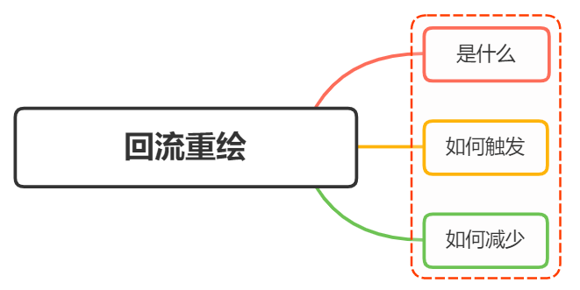

## 一、是什么

在HTML中，每个元素都可以理解成一个盒子，在浏览器解析过程中，会涉及到回流与重绘：

* 回流：布局引擎会根据各种样式计算每个盒子在页面上的大小与位置
* 重绘：当计算好盒模型的位置、大小及其他属性后，浏览器根据每个盒子特性进行绘制

具体的浏览器解析渲染机制如下所示：

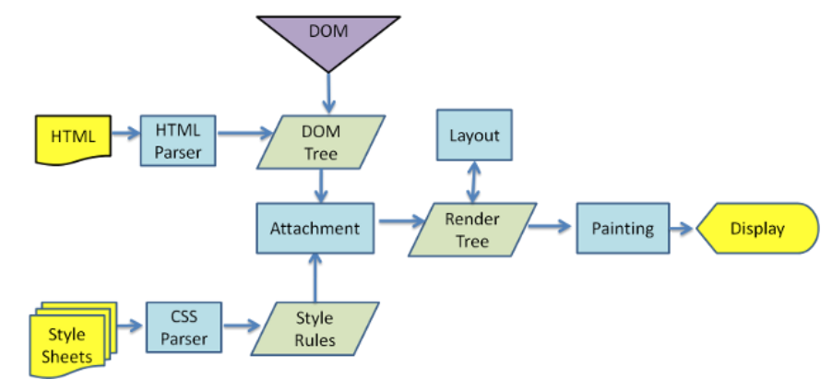

* 解析HTML，生成DOM树，解析CSS，生成CSSOM树
* 将DOM树和CSSOM树结合，生成渲染树(Render Tree)
* Layout(回流):根据生成的渲染树，进行回流(Layout)，得到节点的几何信息（位置，大小）
* Painting(重绘):根据渲染树以及回流得到的几何信息，得到节点的绝对像素
* Display:将像素发送给GPU，展示在页面上

在页面初始渲染阶段，回流不可避免的触发，可以理解成页面一开始是空白的元素，后面添加了新的元素使页面布局发生改变

当我们对 DOM 的修改引发了 DOM几何尺寸的变化（比如修改元素的宽、高或隐藏元素等）时，浏览器需要重新计算元素的几何属性，然后再将计算的结果绘制出来

当我们对 DOM的修改导致了样式的变化（color或background-color），却并未影响其几何属性时，浏览器不需重新计算元素的几何属性、直接为该元素绘制新的样式，这里就仅仅触发了重绘

## 二、如何触发

要想减少回流和重绘的次数，首先要了解回流和重绘是如何触发的

### 回流触发时机

回流这一阶段主要是计算节点的位置和几何信息，那么当页面布局和几何信息发生变化的时候，就需要回流，如下面情况：

* 添加或删除可见的DOM元素
* 元素的位置发生变化
* 元素的尺寸发生变化（包括外边距、内边框、边框大小、高度和宽度等）
* 内容发生变化，比如文本变化或图片被另一个不同尺寸的图片所替代
* 页面一开始渲染的时候（这避免不了）
* 浏览器的窗口尺寸变化（因为回流是根据视口的大小来计算元素的位置和大小的）

还有一些容易被忽略的操作：获取一些特定属性的值

offsetTop、offsetLeft、 offsetWidth、offsetHeight、scrollTop、scrollLeft、scrollWidth、scrollHeight、clientTop、clientLeft、clientWidth、clientHeight

这些属性有一个共性，就是需要通过即时计算得到。因此浏览器为了获取这些值，也会进行回流

除此还包括getComputedStyle方法，原理是一样的

### 重绘触发时机

触发回流一定会触发重绘

可以把页面理解为一个黑板，黑板上有一朵画好的小花。现在我们要把这朵从左边移到了右边，那我们要先确定好右边的具体位置，画好形状（回流），再画上它原有的颜色（重绘）

除此之外还有一些其他引起重绘行为：

* 颜色的修改
* 文本方向的修改
* 阴影的修改

### 浏览器优化机制

由于每次重排都会造成额外的计算消耗，因此大多数浏览器都会通过队列化修改并批量执行来优化重排过程。浏览器会将修改操作放入到队列里，直到过了一段时间或者操作达到了一个阈值，才清空队列

当你获取布局信息的操作的时候，会强制队列刷新，包括前面讲到的offsetTop等方法都会返回最新的数据

因此浏览器不得不清空队列，触发回流重绘来返回正确的值

## 三、如何减少

我们了解了如何触发回流和重绘的场景，下面给出避免回流的经验：

* 如果想设定元素的样式，通过改变元素的 class 类名 (尽可能在 DOM 树的最里层)
* 避免设置多项内联样式
* 应用元素的动画，使用 position 属性的 fixed 值或 absolute 值(如前文示例所提)
* 避免使用 table 布局，table 中每个元素的大小以及内容的改动，都会导致整个 table 的重新计算
* 对于那些复杂的动画，对其设置 position: fixed/absolute，尽可能地使元素脱离文档流，从而减少对其他元素的影响
* 使用css3硬件加速，可以让transform、opacity、filters这些动画不会引起回流重绘
* 避免使用 CSS 的 JavaScript 表达式

在使用 JavaScript 动态插入多个节点时, 可以使用DocumentFragment. 创建后一次插入. 就能避免多次的渲染性能

但有时候，我们会无可避免地进行回流或者重绘，我们可以更好使用它们

例如，多次修改一个把元素布局的时候，我们很可能会如下操作

const el = document.getElementById('el')  
for(let i=0;i<10;i++) {  
 el.style.top = el.offsetTop + 10 + "px";  
 el.style.left = el.offsetLeft + 10 + "px";  
}

每次循环都需要获取多次offset属性，比较糟糕，可以使用变量的形式缓存起来，待计算完毕再提交给浏览器发出重计算请求

// 缓存offsetLeft与offsetTop的值  
const el = document.getElementById('el')  
let offLeft = el.offsetLeft, offTop = el.offsetTop  
  
// 在JS层面进行计算  
for(let i=0;i<10;i++) {  
 offLeft += 10  
 offTop += 10  
}  
  
// 一次性将计算结果应用到DOM上  
el.style.left = offLeft + "px"  
el.style.top = offTop + "px"

我们还可避免改变样式，使用类名去合并样式

const container = document.getElementById('container')  
container.style.width = '100px'  
container.style.height = '200px'  
container.style.border = '10px solid red'  
container.style.color = 'red'

使用类名去合并样式

<style>  
 .basic_style {  
 width: 100px;  
 height: 200px;  
 border: 10px solid red;  
 color: red;  
 }  
</style>  
<script>  
 const container = document.getElementById('container')  
 container.classList.add('basic_style')  
</script>

前者每次单独操作，都去触发一次渲染树更改（新浏览器不会），

都去触发一次渲染树更改，从而导致相应的回流与重绘过程

合并之后，等于我们将所有的更改一次性发出

我们还可以通过通过设置元素属性display: none，将其从页面上去掉，然后再进行后续操作，这些后续操作也不会触发回流与重绘，这个过程称为离线操作

const container = document.getElementById('container')  
container.style.width = '100px'  
container.style.height = '200px'  
container.style.border = '10px solid red'  
container.style.color = 'red'

离线操作后

let container = document.getElementById('container')  
container.style.display = 'none'  
container.style.width = '100px'  
container.style.height = '200px'  
container.style.border = '10px solid red'  
container.style.color = 'red'  
...（省略了许多类似的后续操作）  
container.style.display = 'block'

## 参考文献

* https://juejin.cn/post/6844903942137053192
* https://segmentfault.com/a/1190000017329980